MICROSOFT TEAMS– ACCESO DESDE LA CASA  Sistemas de información  Directrices y procedimientos de funcionamiento | 

Microsoft Teams es una plataforma de aprendizaje virtual donde los estudiantes pueden comunicarse con los profesores y colaborar con sus Compañeros. Los estudiantes pueden interactuar con sus profesores directamente en Microsoft Teams. La aplicación permite organizar foros de discusión de clases, cuadernos de clase, videoconferencias y reuniones de clases virtuales. Microsoft Teams es accesible tanto por computadoras como por dispositivos móviles.

Cómo acceder e instalar MS Teams
MS Teams se puede usar en línea a través de su navegador o mediante la instalación de una aplicación local en la computadora. Información de Sistemas recomienda categóricamente instalar la aplicación local, ya que ofrece una mayor funcionalidad y confiabilidad.
1) Comience abriendo la versión en línea:
- Vaya a my.cherrycreekschools.org

- Inicie la sesión con su correo electrónico y contraseña de CCSD.

- En la pestaña de MyProductivity, haga clic en el icono Microsoft Teams:

- La versión en línea de MS Teams se abrirá en una nueva ventana del navegador, es posible que se le pida que use su ID de CCSD y contraseña de nuevo para iniciar sesión en Office 365.
2) Descargue e instale la aplicación para el cliente:
- Después de abrir la versión en línea de Teams, para instalar la aplicación para el cliente de Teams local, haga clic en el icono “Download Desktop App” en la esquina inferior izquierda de la ventana de Teams:
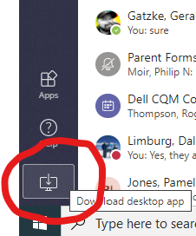
- El instalador de Teams se descargará en su computadora, haga clic en el icono 'Teams_windows_x64.ex' que aparecerá en la parte inferior izquierda de la ventana del navegador:
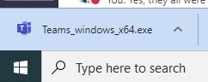
- Siga las instrucciones para que el cliente lo instale. Cuando haya terminado, el icono de Teams aparecerá en el menú de inicio (Start Menu).

3) Inicie la aplicación de Teams desktop:

- Desde el menú de Inicio  (Start Menu)
- Haga clic en el icono de Microsoft Teams para iniciar la aplicación:
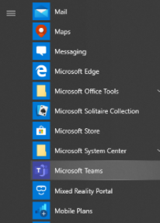

Recursos:
- Artículos de conocimientos sobre Teams equipos- https://helpdesk.cherrycreekschools.org/help/topic/261793

